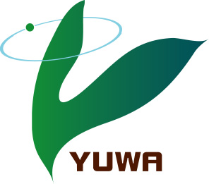
2012．4.3発行
週刊
医業経営

MAGAZINE

マガジン

No.212

WEB
発行 税理士法人優和

No.222

医療情報ヘッドライン

1
看護師試験 ＥＰＡ外国人合格11％と低率
滞在期間１年延長や試験時間延長など強化
───────────────────── 厚生労働省
院内がん登録 男は胃がん、女は乳がんが最多
平成24年度全国集計報告書を発表
──────────────── 国立がん研究センター

経営ＴＯＰＩＣＳ

2
統計調査資料
介護保険事業状況報告（暫定）（平成23年11月分）

経営情報レポート

3
地域包括ケアに対応
介護との連携・協働ネットワーク

経営データベース

4
ジャンル：人材･人事制度 サブジャンル：クリニックの人事制度
職能給の仕組み
人事考課に期待される効果

1

医療情報
ヘッドライン
厚生労働省

看護師試験 ＥＰＡ外国人合格11％と低率
滞在期間１年延長や試験時間延長など強化

ＥＰＡ＝（日本・インドネシア、フィリピンとの経済連携協定）に基づいて来日した外国人の４回目となる看護師の国家試験の合格発表が３月26日行われ、合わせて47人が合格した。しかし合格率は、11％と依然として低い水準にとどまっていることから、政府は、滞在期間を１年延長したり試験時間を延ばしたりするなど支援を強化することになった。
日本の看護師資格の取得を目指し、インドネシアとフィリピンからこれまでに来日したのは合わせて572人で、このうち415人が２月に行われた国家試験を受験した。厚生労働省によると、ＥＰＡで来日した外国人の受験は今回が４回目で、合わせて47人が合格し、合格率は11.3％だった。これは、過去３回の合格率の平均の2.6％を8.7ポイント上回ったが、ＥＰＡの受験者を除いた合格率、90.7％と比べると依然として低い水準にとどまっている。
看護師として日本で働き続けるには、来日から３年以内に看護師資格を取得しなければならないが、日本語の読み書きが壁となっていると指摘されていることから、政府は、難しい漢字には「ふりがな」を振ったり、不合格となった人も試験の点数が一定以上だった場合などは、滞在期間を１年間延長したりする措置をとっている。
さらに政府は、来年度の試験からは試験時間を延ばすことや、すべての漢字にふりがなを振るなど支援を強化することになった。
インドネシアとフィリピンから６人受け入れている永生病院（東京・八王子市）では、看護師の国家試験を受験した６人が職員とともに発表を待った。合格発表はインターネットでも行われ６人のうち１人が合格した。
同病院で外国人の研修を担当している副看護部長の齊藤あけみさんは「漢字だけでなく、ことばの裏にある意味まで理解しないと解けない問題もあり、短い期間での合格は難しい。現場の職員がボランティアの様な形で支援していて負担は重く、受け入れ現場への経済的な支援も必要」と話していた。

■平成24年度受け入れのインドネシアの例
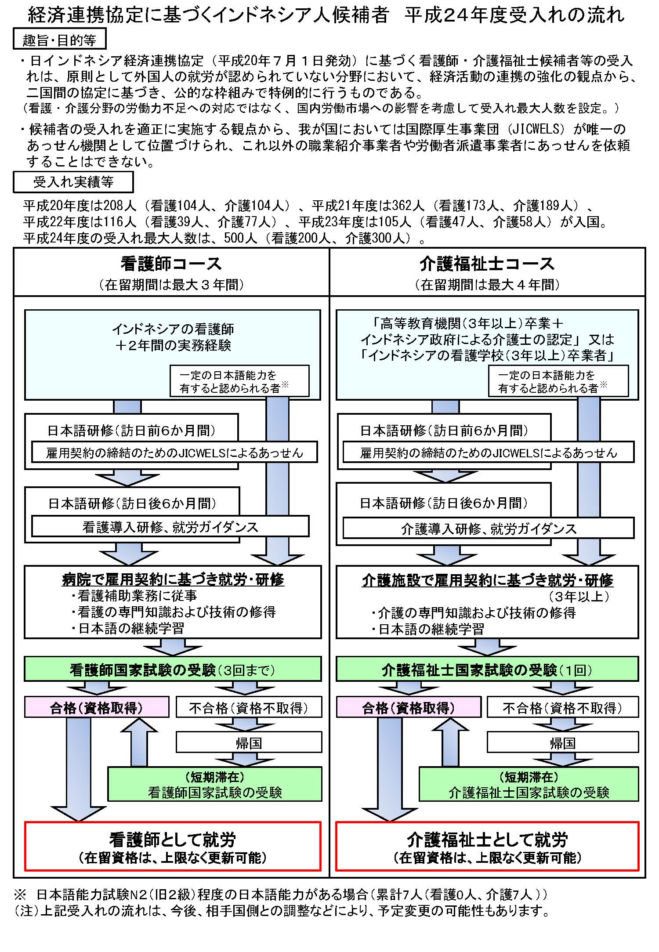

医療情報
ヘッドライン
国立がん研究センター

院内がん登録 男は胃がん、女は乳がんが最多
平成24年度全国集計報告書を発表

2

国立がん研究センターは3月22日、がん診療連携拠点病院における院内がん登録について平成24年度の全国集計報告書を発表した。
院内がん登録は、病院内においてがんの種別、進行度、治療をデータベース化するもので、がん治療の標準化を進め、我が国におけるがん医療の均てん化を進めるねらいがある。370ある拠点病院すべてについて、病院名をあげて詳細な実績が示されており、がん研有明病院やがん研究センターにおける登録数の多さが際立っている。
がん診療連携拠点病院には、この院内がん登録の実施や、登録内容の報告が義務付けられており（平成20年3月1日付の厚生労働省通知『がん診療連携拠点病院の整備に関する指針』）、今般、全国の拠点病院の登録状況が集計されている。
集計結果をみると、拠点病院数は370施設（平成20年時点に比べ11施設増加）、集計対象は48万4771例（同5万7000例増加）となっている。がんの種別で見ると、男性では胃がんが最も多く4万2690例、次いで大腸がん3万9370例、肺がん3万8786例の順となっており、前立腺がんの増加が著しいことに留意が必要である。一方、女性では乳がんが飛びぬけて多く4万7167例、次いで大腸がん2万6354例、胃がん1万7984例となっている。集計結果では前立腺がん増加のスピードが特に目を引き、乳がんに迫る勢いとなっている。
男性で最も多かった「胃がん」の進行度（ステージ）について、拠点病院全体（男女計）では、治療前ステージはⅠ期の割合が最も高い（63.7％）。
また女性で最も多かった「乳がん」では、治療前ステージは、Ⅰ期が最も多く39.8％、次いでⅡ期の34.0％、0期の11.9％となっている。
今年の5月もしくは6月に、新たながん対策推進基本計画が閣議決定される。早期からの緩和ケア推進などが目玉に位置づけられている。

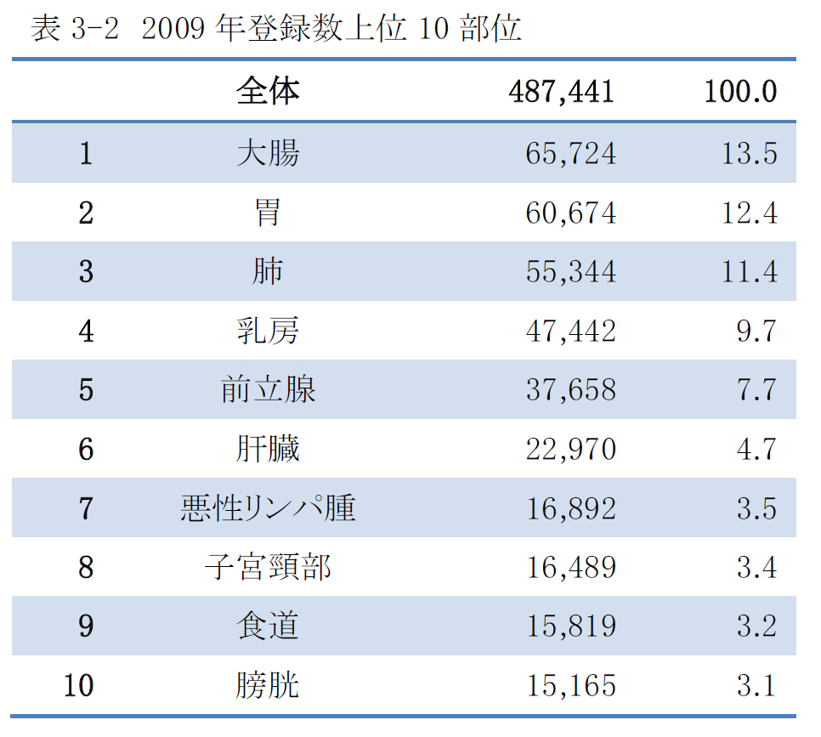

経営TOPICS
❖
「統計調査資料」
抜 粋
厚生労働省
２０１２年２月２９日公表

介護保険事業状況報告（暫定）
（平成23年11月分）

概 要

第１号被保険者数（11月末現在）

1

第１号被保険者数は、2,943万人となっている。

要介護（要支援）認定者数（11月末現在）

2

要介護（要支援）認定者数（総数）は、524.4万人となっている。
第１号被保険者に対する割合は約17.8％となっている。

居宅（介護予防）サービス受給者数（現物給付９月サービス分、償還給付10月支出決定分）

3

居宅（介護予防）サービス受給者数は、320.3万人となっている。

地域密着型（介護予防）サービス受給者数（現物給付９月サービス分、償還給付10月支出決定分）

4

地域密着型（介護予防）サービス受給者数は、29.7万人となっている。

施設サービス受給者数（現物給付９月サービス分、償還給付10月支出決定分）

5

施設サービス受給者数は85.5万人で、うち「介護老人福祉施設」が44.8万人、「介護老人保健施設」が 32.9万人、「介護療養型医療施設」が8.0万人となっている。
（同一月に２施設以上でサービスを受けた場合、施設ごとにそれぞれ受給者数を１人と計上するが、合計には１人と計上しているため、３施設の合算と合計は一致しない）

6

保険給付決定状況（現物給付９月サービス分、償還給付10月支出決定分）

特定入所者介護サービス費、高額介護サービス費を含む保険給付費の総額は、6,351億円となっている。

（１）再掲：保険給付費（特定入所者介護サービス費、高額介護サービス費を含まない。）
特定入所者介護サービス費、高額介護サービス費を除いた保険給付費の総額は5,999億円、うち居宅（介護予防）サービス分は3,178億円、地域密着型（介護予防）サービス分は585億円、施設サービス分は2,236億円となっている。

（２）再掲：特定入所者介護（介護予防）サービス費
特定入所者介護（介護予防）サービス費の給付費総額は237億円で、その内訳としては、食費分183億円、居住費（滞在費）分は54億円となっている。

（３）再掲：高額介護（介護予防）サービス費（償還給付９月支出決定分）
高額介護（介護予防）サービス費の給付費総額は115億円であり、うち世帯合算分は9億円、その他分は106億円となっている。

注：東日本大震災の影響により調査報告が困難であったため、以下の7保険者を含まない。
福島県…広野町、楢葉町、富岡町、川内村、大熊町、双葉町、飯舘村

■第１号被保険者一人あたり要介護（要支援）認定者割合（要支援１～要介護５）【都道府県別】

※ 要介護（要支援）認定者数については、第２号被保険者分を含んだ数値を使用している。

医業経営情報レポート
ジャンル： 医業経営

地域包括ケアに対応
介護との連携・協働ネットワーク

ポ イ ン ト

「地域包括ケア」で国が目指す方向性
1

・・・・・・・・・・・・・・・・・・・・・・・・・・・・
介護サービスの理解と「医行為」範囲の理解
2

・・・・・・・・・・・・・・・・・・・・・・・・・・・・
医療と介護のシームレスな連携構築のポイント
3

・・・・・・・・・・・・・・・・・・・・・・・・・・・・

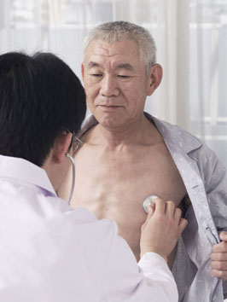
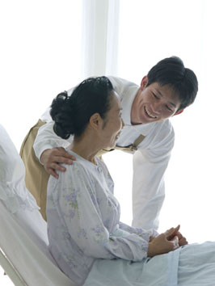


1

「地域包括ケア」で国が目指す方向性

地域包括ケアシステムが示す医療・介護の役割

（１）一貫したケアを提供する「地域包括ケアシステム」の概念
医療サービスを必要とする患者の高齢化は、そのニーズの高まりに必ずしも医療機関が十分に応えきれないという新たな問題を生じさせました。高齢化社会の将来を見据えて示された「地域包括ケアシステム」は、医療と介護の連携強化等によって、医療から介護までを一貫して提供するネットワークです。

■「地域包括ケアシステム」構築に求められる５つの視点
利用者のニーズに応じて、以下の５点について包括的・継続的に提供される必要がある
（１）介護サービスの充実・強化
（２）医療との連携強化
（３）介護予防の促進
（４）多様な生活支援サービス（見守り、配食、買い物等）の確保、権利擁護
（５）バリアフリーの高齢者住宅の整備

（２）介護保険制度見直しと在宅医療ケアの将来像
2012年度から施行となった改正介護保険法は、「高齢者が可能な限り住み慣れた地域でその有する能力に応じ自立した日常生活を営む」ために、介護サービス基盤を強化することを目的としたものです。

■介護保険制度改正の基本的考え方
●「地域包括ケアシステム」の実現
医療、介護、予防、住まい、生活支援サービスを切れ目なく一体的に提供

●持続可能な介護保険制度の構築
給付の効率化および重点化を進め、給付と負担のバランスを図る

サービス提供は切れ目なく一体的に
給付は医療と介護の役割から明確に区分

2

介護サービスの理解と「医行為」範囲の理解

在宅医療に関わる診療所が知っておくべき介護サービス

2000年にスタートした介護保険制度の主要な目的には、退院後の受け皿を確保できない長期入院患者（社会的入院）の解消および自宅での療養生活を促す意図がありました。介護保険サービスを受けながら、在宅医療のケアも継続する患者の割合が増えるわけですから、地域医療の担い手である診療所を中心とする医療機関も、介護との連携は、今後より重要になるといえるでしょう。在宅患者を地域が支える円滑な仕組みを構築するにおいては、介護の果たす役割とサービスに関する知識を備えておくことが、医療・介護間の相互理解と併せて不可欠だといえます。

■介護保険で利用できるサービス
訪問介護 | 食事、入浴、排せつの介助や清拭、整容等  調理・洗濯・掃除等の生活援助も可能な場合あり（独居等）
夜間対応型訪問介護 | 夜間の定期的巡回により体位交換・おむつ交換等
訪問入浴介護 | ３人（通常、看護師１＋介護職２）体制での入浴介助
訪問看護 | 診療補助や医療機器管理、機能訓練等
訪問リハビリテーション | 理学療法士、作業療法士、言語療法士等による機能回復訓練
居宅療養管理指導 | 医師、歯科医師、保健師、看護師、准看護師、薬剤師、管理栄養士等による療養上の管理・指導
通所介護（デイサービス） | 施設で行うレクリエーションや機能訓練
通所リハビリテーション（デイケア） | 介護老人保健施設・病院・診療所等で行う理学療法、作業療法、言語聴覚療法等の施術
短期入所生活・療養介護 | 短期間だけ施設に入所して受ける生活援助（ショートステイ）

介護職が実施できる行為を理解しておく

患者に対するケアを実施する際には、その作業が「医行為」に該当するかどうかによって、介護職が実施できる行為の範囲が定められています。
2005年７月には厚生労働省が医行為の範囲を明示する通知を発し、介護職が実施できる行為を明確にしました。これを契機とし、介護職はケアの一環として、様々な行為を行うことができるようになっています。
在宅医療を担う医師は、医行為の範囲を理解しておくと、チームでのケアの際にも、介護職との役割分担を円滑に進めることができ、患者や利用者によって最適なケアの提供の実践につながるはずです。医療者側も介護に対する知識と理解を持ち、介護職との関係を深めることがますます重要になっています。

3

医療と介護のシームレスな連携構築のポイント
医療と介護の役割・機能分化と連携の取り方

（１）介護との「区分」から「連携」への移行
医療と介護が重なり合う部分について、その役割が明確に区分された結果、医療機関は医療分野のみ、そして介護事業者は介護に関連することのみという意識が強まり、本来であれば適切な情報の提供・共有によって、患者にとって必要な情報とサービスの提供が滞る場面が生じているという問題が指摘されていました。
しかし、医療者の立場で患者として介護サービス利用者に関わり、在宅で療養を続ける患者の生活全体を俯瞰するのは、かかりつけ医となった診療所だからこそ可能だといえるでしょう。

介 護
医 療

多くの在宅患者がこの部分に該当
すみわけではなく「連携・協働」が必要

（２）経営的側面からみる連携の重要性
要介護状態が比較的軽度の患者に対しては、介護事業者がサービス利用者に訪問診療の利用を働きかけ、利用者がその価値を認識することによって、導入を決めるケースは少なくありません。在宅医療を提供する診療所等医療機関との連携により、退院後に地域に戻り、自宅で療養生活を送りながら在宅ケアを受ける患者も今後はより増加傾向を示すはずです。
診療所、医師が地域の介護事業者と相互に協力し、患者の生活を支援する取り組みは、今後の診療所経営にとって大きな要素になります。

■介護事業者が考える訪問診療にふさわしい医師の条件 ＊無回答17.7％を含む
条 件 | 割 合
相談しやすい | 30.2％
介護の視点を持っている | 28.1％
利用者の立場でケアを提供している | 18.8％
指示が明確 | 4.2％
高圧的でない | 1.0％
説明がわかりやすい | 0.0％
出典：特定非営利法人 全国在宅医療推進協会による調査結果
介護側からは、説明がわかりやすくても在宅ケアにふさわしい医師だという評価にはならず、相談しやすい相手であることが求められている

診療所と介護の円滑な連携・ネットワーク構築

（１）ケアマネジャーとの関係づくり
①キーパーソンとの連携強化
介護サービス利用者のケアプランを作成し、手続に関わる業務を行うケアマネジャーは、在宅療養中の患者にとって身近な存在であり、そして患者をめぐる情報交換の中心を担う立場でもあります。ケアマネジャーの仕事を理解することによって、在宅の高齢者ケアにとって良い環境を整備する近道になるはずです。

◆診療所とケアマネジャーの関係を中心とする連携ネットワーク
ケアマネジャー
診療所
訪問介護
ステーション
訪問入浴
介護事業所
福祉用具
貸与事業所
リフォーム
業 者
地域包括支援
センター
理 解
信頼感

②良好な関係づくりのポイント
在宅ケアは、医療と介護の連携によるチーム医療と位置づけられます。医療提供側に介護に関する知識が不足していると、患者や家族に対して医療・介護両面からのアドバイスが有効である場合も、介護から距離を置いてしまうこともあり、スムーズな連携は難しくなります。

■介護連携先とのコミュニケーション強化に必要なツール
①介護に関する十分な知識
②ケアマネジャーとの良好な関係
③サービス担当者会議への出席

（２）チームとして機能するための連携強化
①訪問看護ステーションとの密接な情報交換
在宅患者の中には、自宅での生活支援が重要視されるケースもあります。このような場合、訪問看護ステーションとは必要な情報と勉強会などの機会を通じ、医療の立場から必要なリハビリテーションの実施を働きかけるなど、患者をサポートする一つのチームとして目標到達まで最適なケア提供に取り組む姿勢が必要です。

◆チームとして機能するための連携ネットワーク
訪問看護ステーション
ケアマネジャー
診療所
看護師
福祉用具
貸与事業所
訪問介護
事業所
情報交換
助 言
理学療法士
作業療法士
勉強会

②チームが密に関わりあうためのコミュニケーション
一人の患者を医療と介護で支えるケアを提供するチームとしてとらえ、真の連携を機能させるためには、相互の果たすべき役割と仕事の内容を十分に理解することが基盤になります。
「なぜ医師はこのような診療を行っているのか」「介護職は何を目標に設定して療養計画を立てたのか」といった疑問が生まれないように、よく話し合い、それぞれの立場と役割を尊重したコミュニケーションが重要です。

◆相互に尊重しあうチーム構築のためのスタンス
①相互の役割理解
②個別の勉強会による密な連携
③同じ目線の高さでケアを行う

経営データベース
1
ジャンル： 人材･人事制度 ＞ サブジャンル： クリニックの人事制度

職能給の仕組み
uestion
Q
Q
職能給の昇給方法には、どのようなものがあるのでしょうか。

nswer
a
a
職能給の昇給方法には、昇格した際に行う昇給と、同一等級内での昇給の２つがあります。いずれも人事考課の結果を反映して、昇給が行われます。

（１）昇格時昇給
昇給方法の一つとして、上位等級に昇格した際に実施する方法があります。例えば、「4等級から5等級へ昇格した場合に、2,500円昇給させる」といったものです。これは、等級間に賃金格差を設けるための機能があります。

（２）同一等級内の昇給（習熟昇給）
職員は、毎年上位等級へ昇格するとは限りません。そのため、等級は据え置かれても、その等級内の仕事や能力に深まりがみられた場合には、昇給を行います。通常は、等級内の号俸という形式で賃金が決定されており、号俸が上がることによって昇給することになります。
この昇給は、毎年昇給する定時昇給（定昇）部分に該当するものです。
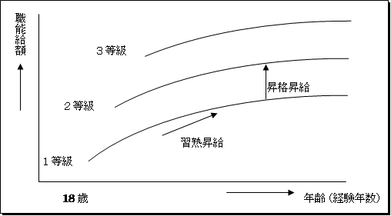

昇格時昇給への配分を大きくすると、社内賃金の格差が拡大して職員にとっては刺激的なものとなり、また同一等級内の昇給への配分を大きくすると、年功的な昇給になります。
つまり、職能給は「昇格昇給」と「習熟昇給」の二つの要素で構成されており、昇格昇給がないと年功給的なものに、また習熟昇給がなければ厳しい職務給的なものとなります。
経営データベース
2
ジャンル： 人材･人事制度 ＞ サブジャンル： クリニックの人事制度

人事考課に期待される効果
uestion
Q
Q
当院でも人事考課制度を導入し、昇給や賞与、あるいは昇進に活用したいのですが、具体的にはどのような効果が期待できるでしょうか。

nswer
a
a
考課基準と考課ルールを明確にし、公正な人事考課を行うことは、組織内における職員の活性化を図ることにつながります。

人事考課は、職員一人ひとりについて、それぞれ役割、職務、責任を果たしているかどうかを、自院の期待する水準に照らし合わせて評価する制度です。
例えば、「やってもやらなくても、処遇は変わらない」仕組みであれば、職員のモチベーションは上がらないうえに、自身の能力開発や、自院のサービス向上に取り組む意欲が持てない、という状況に陥りがちです。
このような状況を排除し、組織を活性化させるとともに持続的成長を図るためには、人事考課制度の導入が効果的です。

■人事考課制度の具体的内容
●職員一人ひとりについて、自院が求める期待像（役割、任務、責任）を明確にする。
●職員がその期待像に沿っているかどうかを定期的に評価する。
●評価の結果を、面接等を通じて職員にフィードバックし、昇給、賞与、昇進等の処遇の
決定および能力開発に反映させる。

■その主な効果
●職員の能力と実績に応じた公正な人事管理ができる。
●能力と実績に応じた処遇を行うことにより、職員と職場の活性化が図られる。
●適正配置が達成でき、モチベーションの向上と業務の効率化の推進に資する。
●職員の能力開発が進められる。

